Tillsynsbegäran – information om höga naturvärden i avverkningsanmälan A 22701-2024 i Älvdalens kommun
Denna tillsynsbegäran behandlar höga naturvärden i avverkningsanmälan A 22701-2024 i Älvdalens kommun som inkom 2024-06-05 och omfattar 2,7 ha.
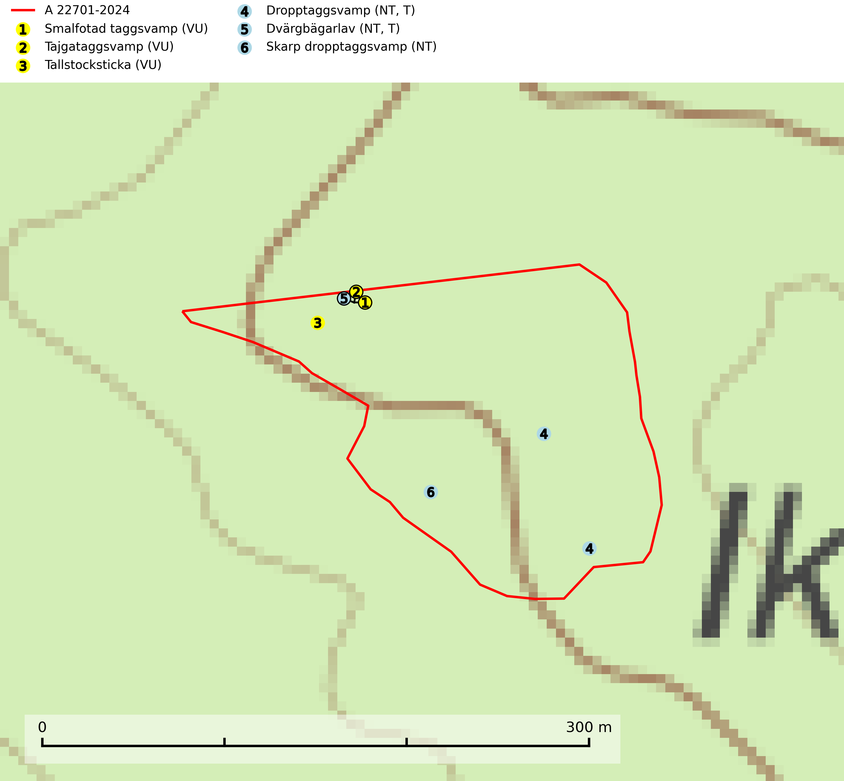
Figur 1. Fyndplatser för naturvårdsarter i avverkningsanmälan. Markörer utan svart kant är placerade på fyndplatsen. Markörer med svart kant är placerade vid sidan av fyndplatsen har ett svart streck som visar fyndplatsens exakta position. Kartans mittpunktskoordinat är N 6855639, E 387318 i SWEREF 99 TM.
I avverkningsanmälan finns fynd av 6 naturvårdsarter, varav 6 är rödlistade och 2 är typiska (T): smalfotad taggsvamp (VU), tajgataggsvamp (VU), tallstocksticka (VU), dropptaggsvamp (NT, T), dvärgbägarlav (NT, T) och skarp dropptaggsvamp (NT). Se Figur 1.

Tillsynsbegäran
Vi begär härmed att Skogsstyrelsen fattar beslut enligt miljöbalken som säkerställer att skogens höga naturvärden bevaras samt att EU-lagstiftning efterlevs och att artskyddsbrott förhindras.
Vi önskar även ta del av de ställningstaganden och beslut som myndigheten meddelar till följd av aktuell avverkningsanmälan och föreningens inlaga (se 34 § förvaltningslagen).

Naturvårdsarter och fridlysta arter
Nedan följer beskrivningar av de naturvårdsarter och fridlysta arter som har sina livsmiljöer och växtplatser i den avverkningsanmälda skogen. De påträffade naturvårdsarterna är ett tydligt kvitto på att det rör sig om en skog med höga naturvärden.
Smalfotad taggsvamp (VU), rödlistad som sårbar, växer på marken under lågor eller fallna stubbar i brandpräglad torr tallskog med lång kontinuitet. Arten är starkt associerad till kolad ved från tallar som sannolikt varit med om flera historiska skogsbränder. Detta är en process som kan ta många hundra år och det tar således mycket lång tid att återskapa lämpliga substrat. Smalfotad taggsvamp är placerad i toppen av Skogsstyrelsens värdepyramid för bedömning av skog med höga naturvärden samt globalt rödlistad som sårbar (VU) vilket innebär att Sverige har ett internationellt ansvar för arten (IUCN Redlist, 2024; Nitare & Skogsstyrelsen, 2019; SLU Artdatabanken, 2024).
Tajgataggsvamp (VU) är en sällsynt art som bildar mykorrhiza med tall och växer på marken under gamla tallågor, stubbar och även grenar av tall i brandpräglad torr tallskog på mager sandig mark med lång kontinuitet. Den är placerad högst upp i Skogsstyrelsens värdepyramid för bedömning av skog med höga naturvärden och flertalet växtplatser bör skyddas långsiktigt genom att öka arealen skyddad, brandpräglad, mager tallskog med trädkontinuitet. Troligtvis sammanblandas arten då och då med svartvit taggsvamp Phellodon connatus som vid DNA-undersökningar visat sig ha flera olika former. Tajgataggsvamp är globalt rödlistad som sårbar (VU) vilket innebär att Sverige har ett internationellt ansvar för arten (IUCN, 2025; SLU Artdatabanken, 2024; Nitare & Skogsstyrelsen, 2019).
Tallstocksticka (VU) växer på gammal hård och grånad ved som under lång tid legat exponerad, främst barklösa grova lågor av tall i öppna, torra och solvarma miljöer. Arten är placerad högst upp i Skogsstyrelsens värdepyramid för bedömning av skog med höga naturvärden och signalerar glesa tallnaturskogar med permanent inslag av grov, solexponerad och torr barrved (Nitare & Skogsstyrelsen, 2019).
Dropptaggsvamp (NT) bildar mykorrhiza med tall, främst i barrskog med trädkontinuitet, i magra, torra och ljusöppna lavtallskogar och i barrblandskogar med friskmossor och lingon i fältskiktet. Den totala populationen i landet har minskat och bedöms fortsätta minska till följd av slutavverkningar av tallskog. Det är högst oklart om arten långsiktigt kan etablera och reproducera sig i skogsbestånd som brukas med trakthyggesmetoder, markberedning, gödsling eller föryngring med förädlat plantmaterial. Uppfyller kriterierna för att bli rödlistad på grund av ny kunskap som visar att en större andel av populationen än tidigare bedömt är knuten till kontinuitetsbarrskog. Minskningstakten för den svenska populationen bedöms vara nära gränsvärdet för Sårbar (VU). Dropptaggsvamp är typisk art för 9010 Taiga (SLU Artdatabanken, 2026).
Dvärgbägarlav (NT) förekommer över hela Sverige på gammal hård ved, huvudsakligen på tall men i södra Sverige även på ek. Veden utgörs framförallt av grova stubbar, lågor och grenar. Substratet har blivit sällsyntare och nybildning av substrat sker bara i begränsad omfattning. Arten hotas av att grova lågor blir allt sällsyntare i dagens kulturskogar samt att nybildningen av lämpliga substrat går mycket långsamt. En riklig tillgång på gamla tall- eller eklågor måste säkerställas på artens lokaler. Dvärgbägarlav är typisk art för 9010 Taiga (SLU Artdatabanken, 2024; Nitare & Skogsstyrelsen, 2019).
Skarp dropptaggsvamp (NT) bildar mykorrhiza med både gran och tall, främst i barrskogar med trädkontinuitet. Arten uppträder dels i näringsrik kalkbarrskog och dels i sur lavtallskog. Kalkbarrskogarna är ofta grandominerade, olikåldriga och skiktade på frisk mark med ett örtrikt vegetationsskikt. Lavtallskogarna är i regel magra, torra, ljusöppna och ofta brandpräglade. Den totala populationen i landet har minskat och bedöms fortsätta minska till följd av avverkning av äldre barrskogar. Arten har begränsad förmåga att återetablera sig efter slutavverkning eller andra storskaliga skogsbruksåtgärder. Det saknas indikationer på att arten långsiktigt kan etablera eller reproducera sig i skogsbestånd som brukas med metoder som trakthyggesbruk, markberedning, gödsling eller föryngring med förädlat plantmaterial. Minskningstakten för den svenska populationen bedöms vara nära gränsvärdet för Sårbar (VU) (SLU Artdatabanken, 2026).

